Déclaration de la CGT Éduc'action au CTM 9 juillet 2014
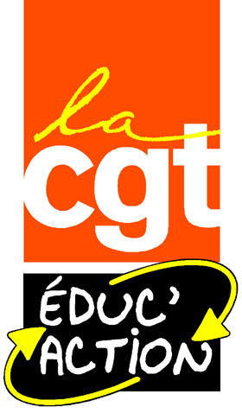

Le discours prononcé par le Président de la République à l'ouverture de la conférence sociale, n'a pas marqué d’inflexion les choix opérés depuis son élection, notamment ceux faits en début d'année avec l'annonce du « Pacte de responsabilité ».
Les politiques d’austérité s’affirment, la situation des salariés se dégrade de mois en mois, la hausse des inégalités, le chômage de masse, l’augmentation de la pauvreté qui touche d’abord les chômeurs et les salariés, provoquent désillusions, démobilisations et usure des salariés au travail.
La feuille de route tracée par le Président de la République, au nom de l’emploi et de la croissance, entend impulser un effort sans précédent au bénéfice des entreprises sans contrepartie.
Ces annonces sont loin d’être à la hauteur des enjeux, elles se feront au détriment du progrès social, pourtant essentiel pour une majorité de la population.
Le premier ministre, dans son discours de clôture, propose d’ouvrir des négociations sur le développement de l’apprentissage au risque de le faire au détriment de la formation initiale.
Le gouvernement et le MEDEF ont choisi d’instrumentaliser le dialogue social tout en ne tenant aucun compte des propositions syndicales. Aucun geste, aucune réponse n’ont été apportés aux aspirations des salariés.
La conférence sociale n'a rien amené de nouveau, elle reprend même certaines propositions non mises en œuvre lors des deux précédentes conférences sociales.
Pour la CGT, c’est l’intervention des salariés qui permettra que le gouvernement change de cap et opère un rééquilibrage en faveur des salariés.
C’est en respectant les salariés et en revalorisant le travail et en œuvrant pour une autre répartition des richesses créées entre le travail et le capital qu’une issue à la crise est possible.
La CGT a décidé de ne pas participer aux tables rondes parce que cette conférence et son cadre de discussion étaient trop éloignés des préoccupations du monde du travail.
La CGT demande toujours un changement de politique en matière économique et sociale.
Le gouvernement doit être plus attentif aux demandes des salariés et de leurs organisations syndicales.

Lors de ce dernier comité technique ministériel, nous allons revoir des textes qui ont suscité un vote unanime « contre » les organisations syndicales.
Apparemment, les textes qui nous sont soumis lors de cette nouvelle séance n'ont pas été modifiés, notamment celui sur l'exercice du droit syndical dans le premier degré.
Le dialogue social ne consiste pas à laisser les organisations syndicales s'exprimer sans tenir aucun compte de ce qu’elles disent. Il ne peut pas non plus se résumer à une simple confrontation de points de vue sans résultat concret.

En cette fin d'année scolaire, nous notons aussi la situation créée après les résultats des concours de recrutement enseignant de la session 2014.
D'après nos calculs, plus de 5000 postes n'ont pas été pourvus dont 3300 issus des concours exceptionnels et plus de 1000 issus des concours réservés.
Rappelons pour ces derniers qu'il s'agit de la mise en œuvre d'un plan de résorption de la précarité, destiné à titulariser des collègues qui travaillent depuis des années pour le ministère de l'Éducation nationale. Nous demandons au ministre d'engager, avec les organisations syndicales, une réflexion et des discussions pour que cette situation ne se reproduise pas lors des prochaines sessions.

